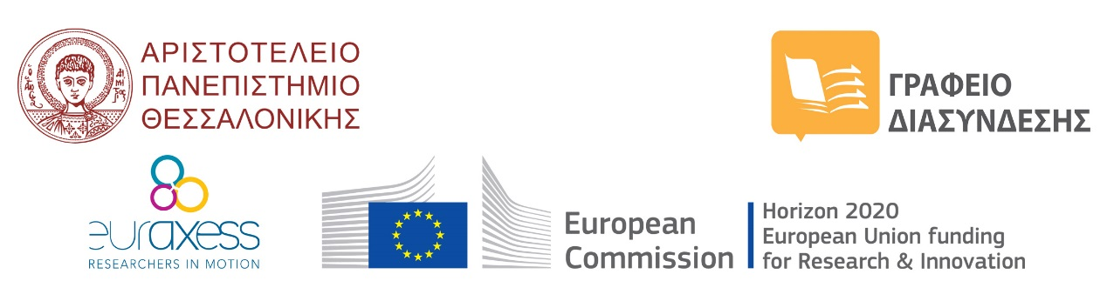

|  |  |
| --- | --- |
| **ΠΡΟΓΡΑΜΜΑ  “ΗΜΕΡΑ ΚΑΡΙΕΡΑΣ ΕΡΕΥΝΗΤΩΝ, CAREER TALKS & NETWORKING” 09/11/2017 κτίριο ΚΕ.Δ.Ε.Α. ΑΠΘ** | |
| 09:30 – 10:00 | **Προσέλευση – Εγγραφές** |
| 10:00 – 10:15 | **Χαιρετισμός Γραφείου Διασύνδεσης ΑΠΘ - Αμφιθέατρο ΙΙ** |
| 10:15 – 12:00 | **Παρουσιάσεις, Αμφιθέατρο ΙΙ** |
| 10:15 – 10:30 | **ΜΠΑΡΜΠΑΣΤΑΘΗΣ ΑΕ**  **Εύη Βλασίδου,** Organization & People Development Manager  **Χρήστος Μουρτζιόπουλος,** Quality Assurance Manager – R&D  «*Εξέλιξη, Καινοτομία και Εφαρμοσμένη Ανάπτυξη*» |
| 10:30 – 10:45 | **ELAIS UNILEVER HELLAS ΑΕΒΕ**  **Βασίλης Ιωαννίδης**, HR Business Partner,  «*Made by U*» |
| 10:45 – 11:00 | **APIVITA ΑΕΒΕ**  **Ελένη Σπανίδη,**  **Βίκυ Φωτεινοπούλου,** |
| 11:00 – 11:15 | **PAPAGEORGIOU FOOD SERVICE**  **Μαριλένα Μπάμπου**, Υπεύθυνη Marketing & Δημοσίων Σχέσεων  **Κώστας Γιωτόπουλος,** Υπεύθυνος Παραγωγής  «*Papageorgiou Food Service: Εταιρία πρότυπο σε ρυθμούς ανάπτυξης»* |
| 11:15 – 11:30 | **ISOMAT ΑΕΒΕ**  **Δήμητρα Μπασλή,** Δ/ντρια Ανθρώπινου Δυναμικού |
| 11:30 – 11:45 | **Ε.Κ.Ε.Φ.Ε ΔΗΜΟΚΡΙΤΟΣ**  **Μιχάλης Αρκάς**, Ερευνητής & αναπληρωτής υπεύθυνος εκπαίδευσης  «*Μεταπτυχιακές Σπουδές και Καριέρα Ερευνητή στο ΕΚΕΦΕ Δημόκριτος*» |
|  |  |
|  | |
| 11:45 – 12:00 | **ΙΓΒ & ΦΠ ΕΛΓΟ ΔΗΜΗΤΡΑ**  **Δρ Φωτεινή Μυλωνά,** Αναπληρώτρια Ερευνήτρια Υπεύθυνη Τράπεζας Γενετικού Υλικού,  **Δρ Πασχαλίνα Χατζοπούλου**, Τακτική Ερευνήτρια Αναπληρώτρια Διευθύντρια ΙΓΒ&ΦΠ,  **Δρ. Δημήτριος Φωτάκης**, Επιστημονικός Συνεργάτης, Διαχείριση Ευρωπαϊκών Προγραμμάτων  *«Ερευνητικές Δραστηριότητες και Απασχόληση στο ΙΓΒ&ΦΠ του ΕΛΓΟ-ΔΗΜΗΤΡΑ*» |
| 10:15 – 12:00 | **Παρουσιάσεις, Αμφιθέατρο ΙΙΙ** |
| 10:15 – 10:30 | **EKETA/ΙΠΤΗΛ**  **Αθανάσιος Τρυφερίδης**, Ερευνητικός Συνεργάτης,  «*Τεχνολογικά Επιτεύγματα και Καινοτομία στην Πληροφορική*» |
| 10:30 – 10:45 | **BETA CAE SYSTEMS AE**  **Λάμπρος Ρόρρης,** Manager, Software Research & Development,  Crash & Safety,  «*Developing world class tools for CAE*» |
| 10:45 – 11:00 | **KLEEMANN**  **Χρύσα Κολότσιου**, Recruitment specialist  **Δημήτρης Λαζαρίδης,** Recruitment specialist |
| 11:00 – 11:15 | **VELTIO**  **Βασίλης Ζαρίμπας,** Senior Solution Consultant  **Θωμάς Καραβιδές**, Senior Solution Consultant  «*Reengineering the Retail Industry*» |
| 11:15 – 11:30 | **VICTUS NETWORKS SA**  **Μανώλης Κανδεράκης**, Performance Management & Reporting Manager,  **Βεατρίκη Παππά**, Resourcing, Learning & Development Manager  «*VICTUS Networks: Creating Future Networks*» |
| 11:30 – 11:45 | **ΕΛΛΗΝΙΚΗ ΕΤΑΙΡΙΑ ΝΟΣΟΥ ALZHEIMER & ΣΥΓΓΕΝΩΝ ΔΙΑΤΑΡΑΧΩΝ**  **Μάγδα Τσολάκη**, MD, PhD, Αντιπρόεδρος της Ελληνικής Εταιρίας Νόσου Alzheimer  «*Δέκα χρόνια πρωτοπορίας στην Έρευνα για την Νόσο Alzheimer*» |
| 11:45 – 12:00 | **ATLANTIS ENGINEERING A.E.,**  **Δρ Ιφιγένεια Μεταξά**, Τεχνικός Σύμβουλος  *«FoF and FOSS4SMEs Εργοστάσια του Μέλλοντος και χρήση ελεύθερου λογισμικού και λογισμικού ανοικτού κώδικα»* |
| 12:00 – 12:45 | **Διάλειμμα για φαγητό** |
| 12:45 – 17:00 | **Συνεντεύξεις Υποψηφίων** |